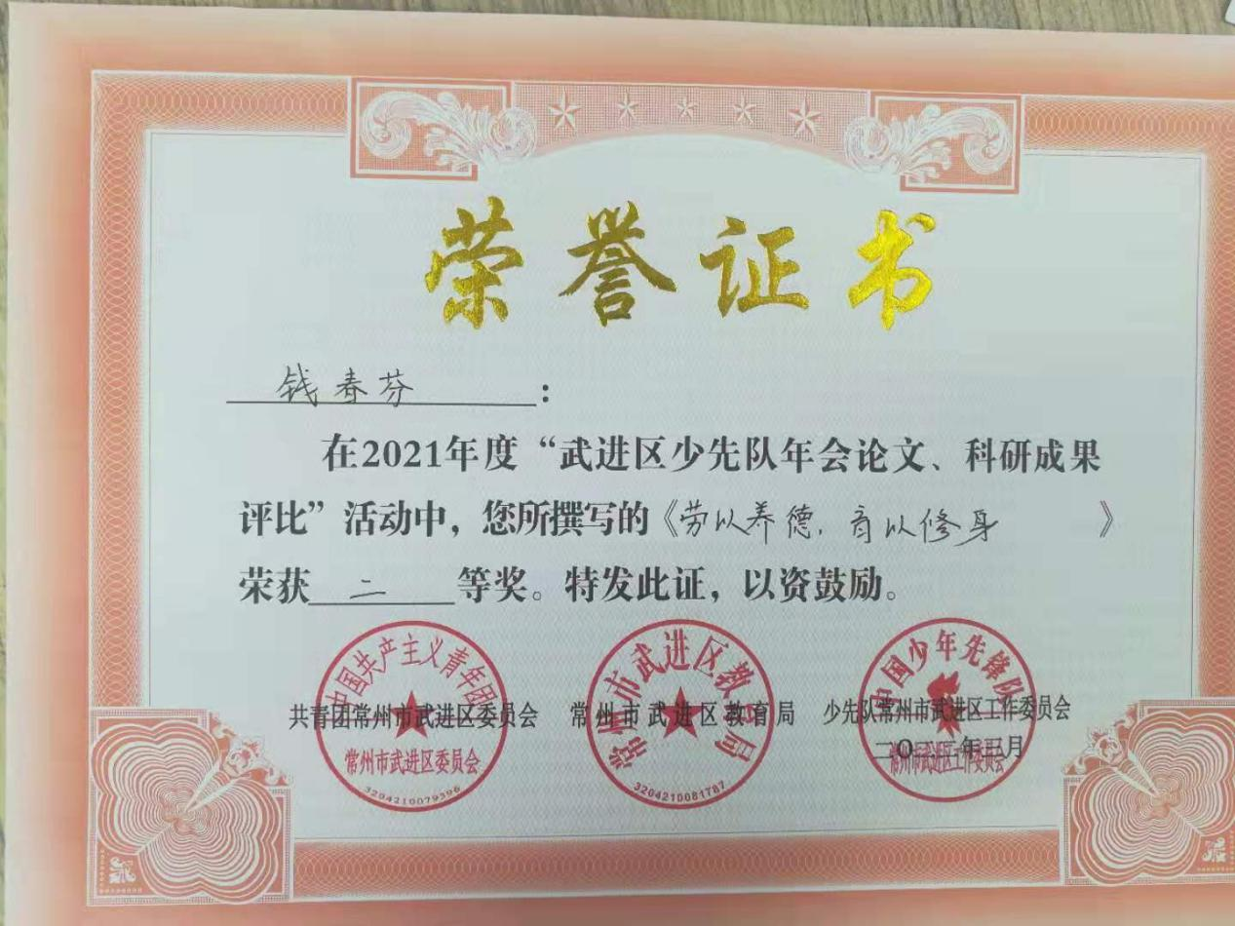

劳以养德 育以修身
——“以劳育德”视域下的小学劳动教育研究
武进区寨桥小学 钱春芬
【正 文】
习总书记提出要努力构建“德智体美劳全面培养教育体系”，对新时期社会主义教育提出新期待和新要求，并赋予了劳动教育新理念与新内涵。“功崇惟志，业广惟勤”，劳动在人类历史的发展长河中具有不可代替的重要地位，素质教育、核心素养、创新思维等概念为劳动教育注入了新鲜血液，劳动理念、劳动体验、劳动价值观等新名词，丰富并拓展了劳动教育的内涵和外延。
小学阶段，劳动课程能帮助少先队员形成正确的劳动意识，养成良好的劳动习惯。从促进队员全面发展的角度来说，劳动更是必不可少的组成部分，不仅能提高他们的动手和创造能力，也能促进其他各育的发展。在社会主义新时代，必须将劳动教育纳入人才培养体系之中，从“以劳育德”视角出发，创新当前的小学劳动教育思路与对策。
一、明确以劳育德的现实意义
“以劳育德”不是机械的劳动教育与德育的叠加，而是在劳动教育中有机融入德育。“以劳育德”是一个有机整体，通过全方位全过程系统性的劳动教育，将立德树人贯穿育人过程始终，使少先队员道德知、情、意、行的综合素养得到全面发展与提高。
1、增强实践性，构建德育与生活的桥梁。
“以劳育德”是以道德的养成为最终目的，劳动教育是达到这一目的的主要途径。通过劳动课程的学习，让队员加深认识与理解，学会基本的劳动知识与必备的劳动技巧，为融入社会打下基础，这是初级目标；通过劳动体验、校园劳动文化的无形融入、社会劳动氛围的熏陶，融入集体和社会，内化成道德品质与综合素养，这是中级目标；使队员通过多元的劳动活动真正懂得以劳动为荣、不劳动为耻，从内心深处热爱劳动，形成正确的劳动价值观，养成劳动自觉，这是高级目的。通过劳动教育，能构建联系课本与生活的桥梁与纽带，让队员在具体情境中发挥主观能动性，培养他们灵活运用道德理论指导道德实践的能力，有效加深道德情感与体验。
2、增加吸引性，实现理论与趣味的互补。
课堂教育是德育教育的主渠道，但是单纯的理论教育使德育教育变成了说教，长期不当的教育方式更会致使队员们产生抵触心理。只有通过实践，才能重新激发队员学习的兴趣，增加德育学习的趣味性和吸引力。在劳动活动中对少先队员“晓之以理”“以理服人”，改变过去单一灌输式的理论学习，用生活进行案例教学，鼓励他们参加劳动活动于社会实践，才能增强教育的感染力，提升德育的吸引力，从而提升教育效果
二、反思劳动教育的存在问题
1、劳动教育价值有待进一步澄清。
正确的劳动价值认知是引领劳动实践活动的前提，当前教育过程中，劳动教育与劳动惩罚混为一谈，对一些孩子往往采用劳动惩戒的方式来达到德育教育的目的。然而新时代的劳动教育不应是一种为了惩罚而存在的教育，为了完成劳动教育任务而自上而下强制实行的教育行为，而应该是一种自由的劳动教育，是一种幸福的劳动教育，让队员们在劳动教育中得到全面的发展，这才是“以劳育德”的意义所在。
2、劳动教育资源有待挖掘与开发。
当前的劳动教育课程基本由队员打扫教室和校园卫生为主要内容，缺乏特色和教育意义，对当地的劳动教育资源开发意识不足、方法欠缺。在劳动教育中，更应该结合不同学段队员的身心发展特点，挖掘当地具有特色的劳动场地资源，以适应学生的兴趣与劳动需要，让他们在道德知、情、意、行等各个方面得到全面发展，全面完成“以劳育德”任务。
三、探索以劳育德的有效策略
“以劳育德”体系是一个整体，它包含个人、家庭、学校、社会等各个层面，是一个层层相扣的关联系统，各系统间相互制约。多样化的劳动教育课程是以劳动教育促进队员德育发展的重要渠道，也是“以劳育德”的核心路径与突破口。要以劳动教育为出发点，以道德教育为落脚点，加强劳动教育与德育的有机融合，构建孕育德育功能的、层层递进式的“以劳育德”课程体系。
（一）树立劳动教育观念，“以劳育德”有情可感。
“有梦想，抓机会，勤奋斗，一切美好的事物都能被创造出来”。劳动梦想是每一位青少年前行路上的指向塔和航标灯，通过教育引领，引导队员树立正确的劳动挂念，将自己的劳动梦与中国梦联系起来，敢于有劳动梦、勇于追劳动梦、勤于圆劳动梦，用自己的劳动梦想打牢道德思想基础，树立正确的劳动价值观、道德价值观以及人生价值观。学校在选择劳动内容时要与孩子们的实际生活高度贴近。如五月份是传统的“爱劳动月”，为了让队员在活动中培养劳动意识，学习劳动技能，体验劳动生活，我们开展了以“劳动最光荣”系列劳动自立教育活动。第一板块：朗读吟诵。搜集适合本年级学生诵读的关于劳动的诗歌、散文、故事等，利用晨读时间组织队员读一读，背一背。第二板块：劳动实践。具体做法有：利用劳技课，给孩子讲解几种劳动技能，有做饭、洗衣、钉纽扣等；“我当一天家”家庭活动，做好从早上到晚上的家务活并请家长做好评价……第三板块：活动总结。将活动过程中孩子的作品、活动开展过程中的照片等精心设计后，展示在教室后面的墙报上，并评选本班的“劳动之星”。这样的系列活动，使孩子们具有了起码的生活自理能力，在劳动中学会尊重他人、理解他人，培养了良好的劳动习惯，将使他们终身受益。
（二）创新劳动教育载体，“以劳育德”有场可育。
1、深度思考，分层设计实践活动。
除了日常的大扫除以外，学校还要充分挖掘校园内的教学资源，创建劳动实践基地。例如，目前学校仅将楼梯、走廊、操场划分给相应的班级进行打扫， 而厕所、食堂等校园内一些公共场合都由清洁工打扫，这就大大剥夺了学生的劳动机会，也没有将校内劳动资源充分利用起来。事实上，学校应该将这些花坛分配给其邻近的中队，为花草树木浇水，清理掉一些枯黄的叶子或者杂草；关于操场，可以让低年级的队员把上面的垃圾纸屑捡干净，再由高年级队员对操场上的一些器材进行清洗；对于学校食堂，更是个锻炼孩子的好地方，要求孩子们在吃完饭以后将餐具归类，带走餐桌上的残留食物，倒入垃圾桶，安排中高年级队员每天在午饭以后留下来擦拭桌椅，清扫地上的垃圾，每个班轮流值日，这样不仅能减少工作人员的劳动时间，在提高劳动效率的同时也让孩子们更加爱护餐厅环境。由此可见，校园内的可展开的实践活动有很多，老师一定要相信队员有能力做好这些事，必要时对他们加以引导，一定会起到事半功倍的效果。
2、学科融合，搭建劳动教育实施平台。
学科渗透式劳动教育是一种由五育融合通达学生整体发展的劳动教育新形态。教师应把劳动教育贯穿在一切教育的始终。在这里所指的“教师”不单指劳动课的任课老师，更包括班主任和其他主科老师。所有的老师应该把劳动教育的意义常记在心，在平时上课过程中只要与劳动有关的话题，老师都应该抓住机会教育队员。比如，二年级语文课本上有一篇课文叫《田家四季歌》，讲了一年四季农民伯伯所在做的事情，正是因为辛勤的付出才会有冬季的收获。在教学中，老师应该抓住农民伯伯热爱劳动、不怕辛苦的传统美德，告诉队员们“只有通过辛勤劳动，才能获得回报”的道理。老师通过课文来告诉孩子一个道理，这远比空口无凭更有说服力。再如，开展关于劳动的主题班会时， 师设计好每个环节，课前先抛给队员一个劳动话题， 让他们课下查资料；上课时，先是老师讲解、再小组讨论，最后请队员谈谈自己的看法；课后，老师对于这节主题做个总结或者反思。这样的劳动教育效果可能会更有意义。所以，劳动教育是无处不在、无时不在的。
3、开发资源，创建劳动教育实践基地。
丰富的劳动教育场地是“以劳育德”的“资源库”。小学劳动教育应充分为小学劳动教育的开展做好资源库。规划劳动教育资源库时，要以尊重学生的成长规律与特点为原则，分层建立低中高不同学段的劳动教育场所，规范场地管理，在学生得到劳动锻炼的同时，也为提供劳动教育场所减轻成本负担，以达到长久合作的目的。例如, 根据不同年龄阶段的儿童身心发展特点，通过参观工厂、农场等的生产劳动现场，因地制宜参加当地的农工林牧渔等的生产劳动，结合本地特色进行生产劳动技术知识的教学，根据不同的季节鼓励队员体验春耕、夏耘、秋收、冬藏的时令劳动活动，不仅可以增长科学知识与才干，还能品尝参加劳动的艰辛，磨练克服困难的勇气与意志，不断提升品德与修养，做到知行合一。
（三）规范劳动教育评价，“以劳育德”有标可寻。
健全的劳动教育评价指标是“以劳育德”的“指向标”。劳动教育评价标准具有重要的导向与监督作用，在建立评价指标时，要坚持以量化指标与定性指标相结合，过程评价与结果评价相结合，发展性评价与追踪评价向结合，同时关注劳动教育的德育指标，注重对少先队员的思想品德、心理健康、个性发展以及人格培养等方面育人指标来综合衡量，改变传统考核方式，建立多元评价指标体系。如我们建立了队员劳动档案，详细记录队员的劳动知识成绩、劳动学习态度、劳动活动次数、公益劳动服务情况、参加劳动的热情、日常生活表现、自我服务能力、品德修养等方面状况，只有这样的劳动教育评价制度才能真正促进孩子的健康成长，达到最佳的德育效果。下图是我们常用的劳动实践活动评价表。
劳动实践活动少先队员评价表 中队_____________ 评价人__________
评价项目 | 具 体 内 容
评价项目 | 具 体 内 容 | 自评 | 同伴评 | 师评 | 我的活动收获：
情感态度 | ①积极参与活动 |  |  |  | 我的活动收获：
情感态度 | ②主动提出设想、建议 |  |  |  | 我的活动收获：
情感态度 | ③不怕困难和辛苦 |  |  |  | 我的活动收获：
合作交流 | ①主动和同学配合 |  |  |  | 我的活动收获：
合作交流 | ②乐于帮助同学 |  |  |  | 我的活动收获：
合作交流 | ③认真倾听同学的观点和意见 |  |  |  | 我的活动收获：
合作交流 | ④对班级和小组的学习作出贡献 |  |  |  | 我的活动收获：
学习技能 | ①活动方案构思新颖 |  |  |  | 我的活动收获：
学习技能 | ②会用多种方法搜集、处理信息 |  |  |  | 我的活动收获：
学习技能 | ③实践方法、方式多样 |  |  |  | 我的活动收获：
实践活动 | ①积极动脑、动口、动手参与 |  |  |  | 我的活动收获：
实践活动 | ②会与别人交往 |  |  |  | 我的活动收获：
实践活动 | ③活动有新意 |  |  |  | 我的活动收获：
实践活动 | ④关注社会、关注环境的意识 |  |  |  | 我的活动收获：
成果展示 | ①实验论文、调查报告等 |  |  |  | 我的活动收获：
成果展示 | ②表演、竞赛、汇报等 |  |  |  | 我的活动收获：
成果展示 | ③成果有新意 |  |  |  | 我的活动收获：
（四）发展家庭劳动教育，以劳育德”有力可借。
“家庭是人生的第一所学校，家长是子女的首任教师”。家庭教育既是基础教育又是终身教育，孩子的劳动价值观从一出生就受到家庭劳动教育的影响，同时家庭教育又贯穿于孩子成长过程始终，在父母耳濡目染的教导中潜移默化影响孩子的思想道德品行与行为习惯。可在学期开始时，召开家长会，共同讨论劳动教育的方法，强调其重要性，辅导员给家长每人发一本“家庭劳动记录册”里面明确规定家务劳动的内容、日期、完成度及家长评价等内容，并要求家长每天要如实记录，不得偏袒，辅导员以家访的形式定期抽查学生劳动情况。例如，每页上注明每天的劳动任务，洗碗、打扫房间、洗衣服等，父母在孩子完成的项目下面打钩，然后对他们的劳动表现简单写个评语，每个月这些记录册交由辅导员检查。对于没有完成任务的学生或者态度不端正的学生，老师找家长进行沟通，要求在家长的监督和指导下定时完成家务劳动。虽然这项任务不仅能让孩子们体会到父母平日的辛苦，也能改正他们不良的劳动习惯与价值观。
“以劳育德”理念是一个需要扎根去实践研究的课题，它将德育与劳动教育进行有机融合，形成一个系统的整体，为实现立德树人，发挥劳动教育的德育价值提供新的思路和方法。“以劳育德”视域下的小学劳动教育研究，把德育其本身的育人目标有机地与劳动教育中所蕴含的德育要素融汇贯通，使德育在潜移默化的劳动教育教学、劳动教育实践体验过程中转化为学生个体的道德价值取向，有效促进少先队员在道德求知、冶情、立志、践行方面的全面协调发展，达到“知劳”和“行劳”的统一，“知德”和“行德”的统一。
【参考文献】
1、檀传宝 劳动教育的概念理解 中国教育学刊 2019(02)
2、徐长发 劳动教育是人生第一教育 中国农村教育 2015（10）
3、赵荣辉 劳动教育:儿童确证自我的媒介 教育学术月刊 2011(10)
4、中小学德育工作指南实施手册{电子文献}

